Артюхов Дмитрий Андреевич
губернатор Ямало-Ненецкого автономного округа
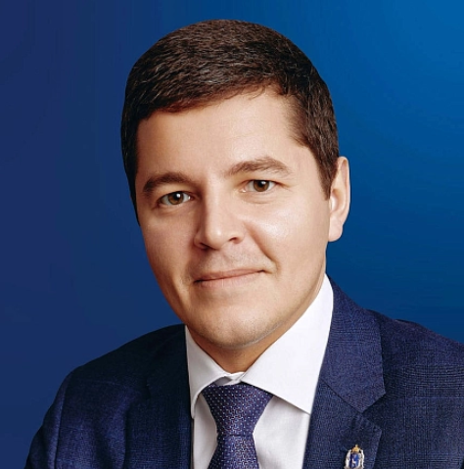
Родился 17 февраля 1988 года. С рождения живёт и работает на Ямале.

Образование
2005–2009 Тюменский государственный университет, бакалавр экономики.
2009–2011 Тюменский государственный университет, магистр экономики.
2009–2012 Тюменский государственный университет, магистр юриспруденции.
2013 Singapore Management University (Сингапурский университет управления), MBA (магистр делового администрирования).

Деятельность
Трудовая деятельность Дмитрия Артюхова началась в инвестиционных и банковских структурах.
С 2010 года Работал в аппарате Губернатора Ямало-Ненецкого автономного округа.
С 2016 года Заместитель Губернатора Ямало-Ненецкого автономного округа. Курировал вопросы развития экономики и инвестиционного потенциала региона.
С 2018 года Губернатор Ямало-Ненецкого автономного округа.

